Fraud Detection

Elaborato Machine Learning
Matteo Caruso
Elia Corti
Federico Jarach
Tommaso Zanni

Introduzione
I dataset scelti contengono informazioni relative a transazioni bancarie, nello specifico si hanno 2 dataset:
- FraudTrain.csv (~1 mln di osservazioni)
- FraudTest.csv (~500 mila osservazioni)
Lo scopo è quello di creare un modello che riesca a classificare correttamente le singole osservazioni secondo la variabile target ‘is_fraud’ .

Analisi descrittive
Come prima operazione si è guardata la distribuzione della variabile target per valutare un eventuale bilanciamento.
setwd('/Users/matteocaruso/Desktop/progetto DMML/ML')
dataTrain=read.csv('fraudTrain.csv')
dataTest=read.csv('fraudTest.csv')
print('Statistiche descrittive:')
## [1] "Statistiche descrittive:"
str(dataTrain)
## 'data.frame': 1296675 obs. of 23 variables:
## $ X : int 0 1 2 3 4 5 6 7 8 9 ...
## $ trans_date_trans_time: chr "2019-01-01 00:00:18" "2019-01-01 00:00:44" "2019-01-01 00:00:51" "2019-01-01 00:01:16" ...
## $ cc_num : num 2.70e+15 6.30e+11 3.89e+13 3.53e+15 3.76e+14 ...
## $ merchant : chr "fraud_Rippin, Kub and Mann" "fraud_Heller, Gutmann and Zieme" "fraud_Lind-Buckridge" "fraud_Kutch, Hermiston and Farrell" ...
## $ category : chr "misc_net" "grocery_pos" "entertainment" "gas_transport" ...
## $ amt : num 4.97 107.23 220.11 45 41.96 ...
## $ first : chr "Jennifer" "Stephanie" "Edward" "Jeremy" ...
## $ last : chr "Banks" "Gill" "Sanchez" "White" ...
## $ gender : chr "F" "F" "M" "M" ...
## $ street : chr "561 Perry Cove" "43039 Riley Greens Suite 393" "594 White Dale Suite 530" "9443 Cynthia Court Apt. 038" ...
## $ city : chr "Moravian Falls" "Orient" "Malad City" "Boulder" ...
## $ state : chr "NC" "WA" "ID" "MT" ...
## $ zip : int 28654 99160 83252 59632 24433 18917 67851 22824 15665 37040 ...
## $ lat : num 36.1 48.9 42.2 46.2 38.4 ...
## $ long : num -81.2 -118.2 -112.3 -112.1 -79.5 ...
## $ city_pop : int 3495 149 4154 1939 99 2158 2691 6018 1472 151785 ...
## $ job : chr "Psychologist, counselling" "Special educational needs teacher" "Nature conservation officer" "Patent attorney" ...
## $ dob : chr "1988-03-09" "1978-06-21" "1962-01-19" "1967-01-12" ...
## $ trans_num : chr "0b242abb623afc578575680df30655b9" "1f76529f8574734946361c461b024d99" "a1a22d70485983eac12b5b88dad1cf95" "6b849c168bdad6f867558c3793159a81" ...
## $ unix_time : int 1325376018 1325376044 1325376051 1325376076 1325376186 1325376248 1325376282 1325376308 1325376318 1325376361 ...
## $ merch_lat : num 36 49.2 43.2 47 38.7 ...
## $ merch_long : num -82 -118.2 -112.2 -112.6 -78.6 ...
## $ is_fraud : int 0 0 0 0 0 0 0 0 0 0 ...
print('Distribuzione assoluta Target:')
## [1] "Distribuzione assoluta Target:"
table (dataTrain$is_fraud)
##
## 0 1
## 1289169 7506
print('Distribuzione relativa Target:')
## [1] "Distribuzione relativa Target:"
round(prop.table(table(dataTrain$is_fraud)), 3)
##
## 0 1
## 0.994 0.006

Bilanciamento
Come si nota dagli output, il dataset è molto sbilanciato e da questo si può dedurre che non sia stato pre processato. Si procede quindi a bilanciare il dataset ottenendo 200 mila osservazioni di cui il 30% con ‘is_fraud’=1.
library (ROSE)
## Loaded ROSE 0.0-4
cols_utili <- c("category", "amt", "gender", "lat", "long",
"city_pop", "unix_time", "merch_lat", "merch_long", "is_fraud")
data_clean <- dataTrain[, cols_utili]
data_clean2 <- dataTest[, cols_utili]
# 2. CONVERSIONE IN FACTOR
# Fondamentale: is_fraud e le variabili testuali rimaste devono essere factor
data_clean$is_fraud <- as.factor(data_clean$is_fraud)
data_clean$category <- as.factor(data_clean$category)
data_clean$gender <- as.factor(data_clean$gender)
data_clean2$is_fraud <- as.factor(data_clean2$is_fraud)
data_clean2$category <- as.factor(data_clean2$category)
data_clean2$gender <- as.factor(data_clean2$gender)
# 3. APPLICAZIONE DI ROSE
set.seed(123)
data_balanced <- ROSE(is_fraud ~ ., data = data_clean, seed = 123)$data
# 4. ESEMPIO CON OVUN.SAMPLE (30% Frodi)
# Anche qui usiamo il dataset pulito
set.seed(123)
data_semi_train <- ovun.sample(is_fraud ~ .,
data = data_clean,
method = "both",
p = 0.3,
N = 5000,
seed = 123)$data
set.seed(123)
data_semi_test <- ovun.sample(is_fraud ~ .,
data = data_clean2,
method = "both",
p = 0.3,
N = 3000,
seed = 123)$data
# Controllo distribuzione finale
cat("Distribuzione assoluta 'is_fraud' bilanciata:")
## Distribuzione assoluta 'is_fraud' bilanciata:
table(data_semi_train$is_fraud)
##
## 0 1
## 3513 1487
cat("Distribuzione relativa 'is_fraud' bilanciata:")
## Distribuzione relativa 'is_fraud' bilanciata:
round(prop.table(table(data_semi_train$is_fraud)), 3)
##
## 0 1
## 0.703 0.297

Zero-Variance
library(car)
## Loading required package: carData
library(caret)
## Loading required package: ggplot2
## Loading required package: lattice
nzv = nearZeroVar(data_semi_train, saveMetrics = TRUE)
nzv
## freqRatio percentUnique zeroVar nzv
## category 1.049839 0.28 FALSE FALSE
## amt 1.000000 83.32 FALSE FALSE
## gender 1.183406 0.04 FALSE FALSE
## lat 1.166667 18.64 FALSE FALSE
## long 1.166667 18.66 FALSE FALSE
## city_pop 1.107143 17.04 FALSE FALSE
## unix_time 1.333333 97.22 FALSE FALSE
## merch_lat 1.333333 97.04 FALSE FALSE
## merch_long 1.333333 97.18 FALSE FALSE
## is_fraud 2.362475 0.04 FALSE FALSE

Model Selection con Albero
set.seed(1)
cvCtrl <- trainControl(
method = "cv",
number = 5,
classProbs = TRUE,
summaryFunction = twoClassSummary
)
data_semi_train$is_fraud <- factor(
data_semi_train$is_fraud,
levels = c("0", "1"),
labels = c("no_fraud", "fraud")
)
treeTune <- train(
is_fraud ~ .,
data = data_semi_train,
method = "rpart",
metric = "ROC",
tuneLength = 3,
trControl = cvCtrl
)
treeTune
## CART
##
## 5000 samples
## 9 predictor
## 2 classes: 'no_fraud', 'fraud'
##
## No pre-processing
## Resampling: Cross-Validated (5 fold)
## Summary of sample sizes: 4000, 4000, 4001, 3999, 4000
## Resampling results across tuning parameters:
##
## cp ROC Sens Spec
## 0.02084734 0.9334949 0.9701094 0.8244774
## 0.03934095 0.8824800 0.9703939 0.7646035
## 0.67249496 0.7799017 0.9749458 0.5848575
##
## ROC was used to select the optimal model using the largest value.
## The final value used for the model was cp = 0.02084734.
vimp=varImp(treeTune)
plot(varImp(object=treeTune),main="Tree - Variable Importance")
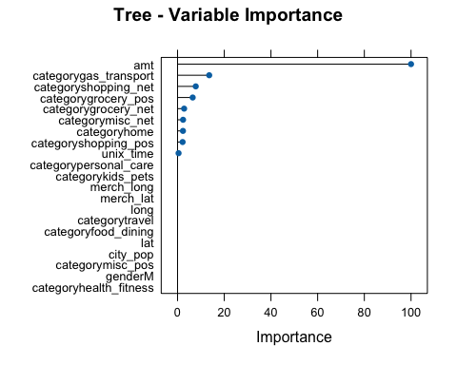
vimp=data.frame(vimp[1])
vimp$var=row.names(vimp)
vimp2=vimp[vimp$Overall>0,]
cols_to_keep <- c("amt", "category", "is_fraud","unix_time")
df_subset <- data_semi_train[, cols_to_keep]
dataTestSubset=dataTest[,cols_to_keep]
L’albero indica che le variabili più importanti sono: ‘amt’, ‘category’ e ‘unix_time’. Si procede quindi ad osservare le differenze di ‘amt’ tra le osservazioni ‘is_fraud’=0 e ‘is_fraud’=1
library(dplyr)
##
## Attaching package: 'dplyr'
## The following object is masked from 'package:car':
##
## recode
## The following objects are masked from 'package:stats':
##
## filter, lag
## The following objects are masked from 'package:base':
##
## intersect, setdiff, setequal, union
data_semi_train %>%
group_by(is_fraud) %>%
summarise(
Mean_Amt = mean(amt),
Median_Amt = median(amt),
Max_Amt = max(amt),
Count = n()
) %>%
print()
## # A tibble: 2 × 5
## is_fraud Mean_Amt Median_Amt Max_Amt Count
## <fct> <dbl> <dbl> <dbl> <int>
## 1 no_fraud 69.5 47.2 6162. 3513
## 2 fraud 520. 360. 1376. 1487
Si nota che le transazioni fraudolente hanno importi con media e mediana molto più alte rispetto alle transazioni lecite; tuttavia, le frodi non raggiungono gli stessi picchi massimi delle transazioni legittime.
Ciò suggerisce che i truffatori operino in una fascia di importo specifica evitando importi eccessivamente alti.
ggplot(data_semi_train, aes(x = is_fraud, y = amt, fill = is_fraud)) +
geom_boxplot() +
scale_y_log10() + # Applica la scala logaritmica all'asse Y
theme_minimal() +
labs(title = "Distribuzione Importi (Scala Logaritmica)",
x = "is_fraud",
y = "amt (Log10)")
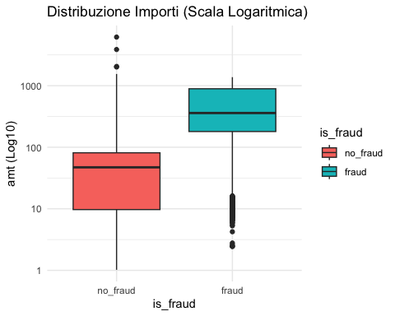
Si procede ora a fare la stessa operazione per la variabile ‘category’ anch’essa ritenuta importante dall’albero
ggplot(data_semi_train, aes(x = reorder(category, amt, FUN = median), y = amt, fill = is_fraud)) +
geom_boxplot() +
coord_flip() +
scale_y_log10() +
labs(title = "Importi per Categoria: Frodi vs Leciti",
x = "Category",
y = "amt",
fill = "is_fraud") +
theme_minimal()
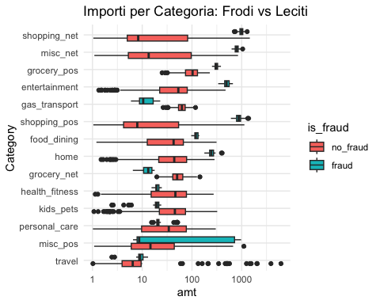

GLM
library(pROC)
## Type 'citation("pROC")' for a citation.
##
## Attaching package: 'pROC'
## The following objects are masked from 'package:stats':
##
## cov, smooth, var
# --- 1. PREPARAZIONE DATI ---
# Assicuriamoci che la variabile target sia un fattore
df_subset$is_fraud <- as.factor(df_subset$is_fraud)
data_semi_test$is_fraud <- as.factor(data_semi_test$is_fraud)
cat("--- AVVIO ADDESTRAMENTO MODELLO GLM ---\n")
## --- AVVIO ADDESTRAMENTO MODELLO GLM ---
# --- 2. ADDESTRAMENTO (TRAINING) ---
model_glm <- glm(is_fraud ~ ., data = df_subset, family = "binomial")
## Warning: glm.fit: fitted probabilities numerically 0 or 1 occurred
cat("Modello addestrato. Calcolo curve ROC...\n")
## Modello addestrato. Calcolo curve ROC...
# --- 3. PREDIZIONE PROBABILITÀ ---
# type = "response" restituisce valori tra 0 e 1
prob_train <- predict(model_glm, newdata = df_subset, type = "response")
prob_test <- predict(model_glm, newdata = data_semi_test, type = "response")
# --- 4. CREAZIONE OGGETTI ROC ---
# Calcoliamo le due curve separatamente
roc_train <- roc(response = df_subset$is_fraud, predictor = prob_train)
## Setting levels: control = no_fraud, case = fraud
## Setting direction: controls < cases
roc_test_glm <- roc(response = data_semi_test$is_fraud, predictor = prob_test)
## Setting levels: control = 0, case = 1
## Setting direction: controls < cases
# Calcoliamo le AUC per scriverle nella legenda
auc_train <- auc(roc_train)
auc_test <- auc(roc_test_glm)
# --- 5. GRAFICO UNICO (Train + Test) ---
# A. Disegniamo la curva del TRAINING (Blu)
plot(roc_train,
col = "blue",
lwd = 2,
main = "Confronto ROC: Training vs Test",
legacy.axes = TRUE) # Mette "1-Specificity" sull'asse X
# B. Aggiungiamo la curva del TEST (Rosso)
plot(roc_test_glm,
col = "red",
lwd = 2,
add = TRUE) # 'add = TRUE' sovrappone al grafico esistente
# C. Aggiungiamo la Legenda
legend("bottomright",
legend = c(paste("Train (AUC =", round(auc_train, 4), ")"),
paste("Test (AUC =", round(auc_test, 4), ")")),
col = c("blue", "red"),
lwd = 2)
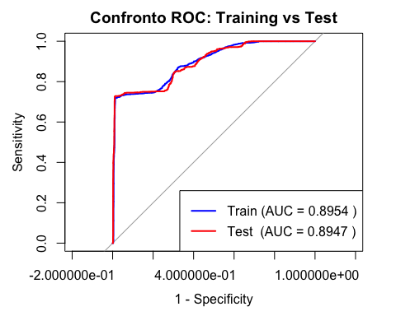
Il modello risulta solido, tuttavia ha una classificazione errata degli eventi fraudolenti, nello specifico delle transazioni classificate fraudolente solo 1 su 7 lo è veramente.
Il confronto tra gli errori evidenzia un comportamento atipico ma positivo: l’ASE sul Test Set (0.039) risulta inferiore a quello sul Training Set (0.090). Questo fenomeno suggerisce che il modello non soffre di overfitting. La discrepanza è verosimilmente attribuibile alla diversa distribuzione delle classi tra i due dataset: il Test Set, riflettendo la reale incidenza delle frodi (molto bassa), premia la tendenza conservativa del modello, abbassando l’errore quadratico medio globale.

Naive Bayes
library(e1071) # Fondamentale per naiveBayes
##
## Attaching package: 'e1071'
## The following object is masked from 'package:ggplot2':
##
## element
library(pROC)
# --- 1. ADDESTRAMENTO ---
# Assicurati che il target sia un fattore
data_semi_train$is_fraud <- as.factor(data_semi_train$is_fraud)
data_semi_test$is_fraud <- as.factor(data_semi_test$is_fraud)
cat("--- AVVIO ADDESTRAMENTO NAIVE BAYES ---\n")
## --- AVVIO ADDESTRAMENTO NAIVE BAYES ---
model_nb <- naiveBayes(is_fraud ~ ., data = data_semi_train)
# --- 2. PREDIZIONE PROBABILITÀ (TRAIN & TEST) ---
# type = "raw" restituisce una MATRICE (colonna 0 e colonna 1)
raw_pred_train <- predict(model_nb, newdata = data_semi_train, type = "raw")
raw_pred_test <- predict(model_nb, newdata = data_semi_test, type = "raw")
# Identifichiamo la colonna della classe positiva (es. "1" o "fraud")
# Prendiamo la seconda colonna (solitamente è quella dell'evento target)
col_positiva <- colnames(raw_pred_test)[2]
# Estraiamo i vettori di probabilità
prob_train <- raw_pred_train[, col_positiva]
prob_test <- raw_pred_test[, col_positiva]
cat("Colonna probabilità utilizzata:", col_positiva, "\n")
## Colonna probabilità utilizzata: fraud
# --- 3. CREAZIONE CURVE ROC ---
roc_train <- roc(response = data_semi_train$is_fraud, predictor = prob_train)
## Setting levels: control = no_fraud, case = fraud
## Setting direction: controls < cases
roc_test_nb <- roc(response = data_semi_test$is_fraud, predictor = prob_test)
## Setting levels: control = 0, case = 1
## Setting direction: controls < cases
# Calcolo AUC
auc_train <- auc(roc_train)
auc_test <- auc(roc_test_nb)
# --- 4. GRAFICO UNICO (Train + Test) ---
# A. Curva TRAINING (Blu)
plot(roc_train,
col = "blue",
lwd = 2,
main = "ROC Naive Bayes: Training vs Test",
legacy.axes = TRUE)
# B. Curva TEST (Rosso)
plot(roc_test_nb,
col = "red",
lwd = 2,
add = TRUE) # Sovrappone al grafico precedente
# C. Legenda
legend("bottomright",
legend = c(paste("Train (AUC =", round(auc_train, 4), ")"),
paste("Test (AUC =", round(auc_test, 4), ")")),
col = c("blue", "red"),
lwd = 2)
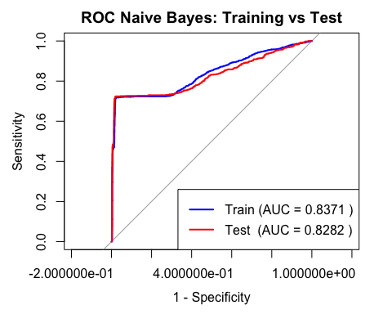
cat("\nGAP AUC (Train - Test):", round(auc_train - auc_test, 5), "\n")
##
## GAP AUC (Train - Test): 0.00884
Sebbene il modello sia robusto (no overfitting), le prestazioni operative sono inferiori alla Regressione Logistica. Il Naive Bayes genera circa 4.600 falsi allarmi in più rispetto al GLM (15.430 vs 10.848) pur catturando meno frodi (1.503 vs 1.551).

Lasso
library(glmnet) # Libreria per LASSO/Ridge
## Loading required package: Matrix
## Loaded glmnet 4.1-10
library(pROC)
# --- 1. PREPARAZIONE DATI (MATRICI) ---
# glmnet richiede matrici, non dataframe.
# model.matrix converte i fattori in dummy variables e rimuove l'intercetta ([,-1])
# A. Training Set
x_train_mat <- model.matrix(is_fraud ~ ., data = data_semi_train)[, -1]
y_train <- data_semi_train$is_fraud
# B. Test Set
x_test_mat <- model.matrix(is_fraud ~ ., data = data_semi_test)[, -1]
y_test <- data_semi_test$is_fraud
cat("--- AVVIO ADDESTRAMENTO LASSO (Cross-Validation) ---\n")
## --- AVVIO ADDESTRAMENTO LASSO (Cross-Validation) ---
# --- 2. ADDESTRAMENTO (TRAINING CON CV) ---
# alpha = 1 -> LASSO (se fosse 0 sarebbe Ridge)
# family = "binomial" -> Regressione Logistica
cv_lasso <- cv.glmnet(x_train_mat, y_train, alpha = 1, family = "binomial")
# Troviamo il lambda ottimale
best_lambda <- cv_lasso$lambda.min
cat("Miglior Lambda trovato:", best_lambda, "\n")
## Miglior Lambda trovato: 5.03207e-05
cat("Calcolo curve ROC...\n")
## Calcolo curve ROC...
# --- 3. PREDIZIONE PROBABILITÀ ---
# s = "lambda.min" usa il modello con il lambda ottimale
# type = "response" restituisce probabilità
prob_train <- predict(cv_lasso, newx = x_train_mat, s = "lambda.min", type = "response")
prob_test <- predict(cv_lasso, newx = x_test_mat, s = "lambda.min", type = "response")
# Convertiamo in vettori semplici (glmnet restituisce matrici a 1 colonna)
prob_train <- as.vector(prob_train)
prob_test <- as.vector(prob_test)
# --- 4. CREAZIONE CURVE ROC ---
roc_train <- roc(response = y_train, predictor = prob_train)
## Setting levels: control = no_fraud, case = fraud
## Setting direction: controls < cases
roc_test_lasso <- roc(response = y_test, predictor = prob_test)
## Setting levels: control = 0, case = 1
## Setting direction: controls < cases
# Calcolo AUC
auc_train <- auc(roc_train)
auc_test <- auc(roc_test_lasso)
# --- 5. GRAFICO UNICO (Train + Test) ---
# A. Curva TRAINING (Blu)
plot(roc_train,
col = "blue",
lwd = 2,
main = "ROC LASSO Regression: Training vs Test",
legacy.axes = TRUE)
# B. Curva TEST (Rosso)
plot(roc_test_lasso,
col = "red",
lwd = 2,
add = TRUE)
# C. Legenda
legend("bottomright",
legend = c(paste("Train (AUC =", round(auc_train, 4), ")"),
paste("Test (AUC =", round(auc_test, 4), ")")),
col = c("blue", "red"),
lwd = 2)
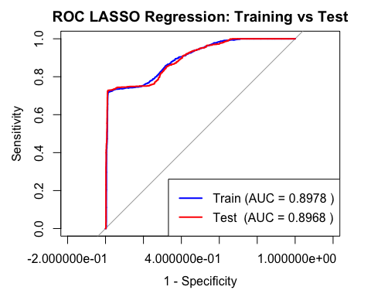
cat("\nGAP AUC (Train - Test):", round(auc_train - auc_test, 5), "\n")
##
## GAP AUC (Train - Test): 0.00102

KNN
library(caret) # Fondamentale per knn3 e preProcess
library(pROC)
# --- 1. PREPROCESSING (Normalizzazione) ---
# Il KNN richiede che tutte le variabili siano sulla stessa scala.
# Calcoliamo i parametri di scala (media e dev. standard) SOLO sul training
norm_values <- preProcess(df_subset, method = c("center", "scale"))
# Applichiamo la normalizzazione a Train e Test
train_norm <- predict(norm_values, df_subset)
test_norm <- predict(norm_values, data_semi_test)
# Assicuriamoci che il target rimanga un fattore
train_norm$is_fraud <- as.factor(train_norm$is_fraud)
test_norm$is_fraud <- as.factor(test_norm$is_fraud)
cat("--- AVVIO ADDESTRAMENTO KNN (k=5) ---\n")
## --- AVVIO ADDESTRAMENTO KNN (k=5) ---
# --- 2. ADDESTRAMENTO ---
# Usiamo k=5 come standard di partenza (puoi modificarlo)
model_knn <- knn3(is_fraud ~ ., data = train_norm, k = 10)
cat("Modello addestrato. Calcolo curve ROC...\n")
## Modello addestrato. Calcolo curve ROC...
# --- 3. PREDIZIONE PROBABILITÀ ---
# type = "prob" restituisce una matrice (come Naive Bayes)
# Colonna 1 = Prob classe 0, Colonna 2 = Prob classe 1
pred_prob_train <- predict(model_knn, newdata = train_norm, type = "prob")
pred_prob_test <- predict(model_knn, newdata = test_norm, type = "prob")
# Selezioniamo la colonna della classe positiva (la seconda)
col_positiva <- colnames(pred_prob_test)[2]
prob_train <- pred_prob_train[, col_positiva]
prob_test <- pred_prob_test[, col_positiva]
cat("Colonna probabilità utilizzata:", col_positiva, "\n")
## Colonna probabilità utilizzata: fraud
# --- 4. CREAZIONE CURVE ROC ---
roc_train <- roc(response = train_norm$is_fraud, predictor = prob_train)
## Setting levels: control = no_fraud, case = fraud
## Setting direction: controls < cases
roc_test_knn <- roc(response = test_norm$is_fraud, predictor = prob_test)
## Setting levels: control = 0, case = 1
## Setting direction: controls < cases
# Calcolo AUC
auc_train <- auc(roc_train)
auc_test <- auc(roc_test_knn)
# --- 5. GRAFICO UNICO (Train + Test) ---
# A. Curva TRAINING (Blu)
plot(roc_train,
col = "blue",
lwd = 2,
main = "ROC KNN (k=10): Training vs Test",
legacy.axes = TRUE)
# B. Curva TEST (Rosso)
plot(roc_test_knn,
col = "red",
lwd = 2,
add = TRUE)
# C. Legenda
legend("bottomright",
legend = c(paste("Train (AUC =", round(auc_train, 4), ")"),
paste("Test (AUC =", round(auc_test, 4), ")")),
col = c("blue", "red"),
lwd = 2)
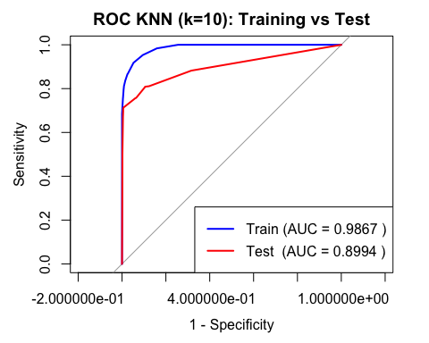
cat("\nGAP AUC (Train - Test):", round(auc_train - auc_test, 5), "\n")
##
## GAP AUC (Train - Test): 0.08734

Tree
library(rpart) # Libreria standard per alberi decisionali
library(pROC)
# --- 1. PREPARAZIONE DATI ---
# Assicuriamoci che il target sia un fattore
data_semi_train$is_fraud <- as.factor(data_semi_train$is_fraud)
data_semi_test$is_fraud <- as.factor(data_semi_test$is_fraud)
cat("--- AVVIO ADDESTRAMENTO ALBERO DECISIONALE ---\n")
## --- AVVIO ADDESTRAMENTO ALBERO DECISIONALE ---
# --- 2. ADDESTRAMENTO ---
# method = "class" specifica che è un albero di classificazione (non regressione)
model_tree <- rpart(is_fraud ~ ., data = data_semi_train, method = "class")
cat("Modello addestrato. Calcolo predizioni...\n")
## Modello addestrato. Calcolo predizioni...
# --- 3. PREDIZIONE PROBABILITÀ ---
# type = "prob" restituisce una matrice (come Naive Bayes/KNN)
# Colonna 1 = Prob classe 0, Colonna 2 = Prob classe 1
pred_prob_train <- predict(model_tree, newdata = data_semi_train, type = "prob")
pred_prob_test <- predict(model_tree, newdata = data_semi_test, type = "prob")
# Selezioniamo la colonna della classe positiva (la seconda, es. "1" o "fraud")
col_positiva <- colnames(pred_prob_test)[2]
prob_train <- pred_prob_train[, col_positiva]
prob_test <- pred_prob_test[, col_positiva]
cat("Colonna probabilità utilizzata:", col_positiva, "\n")
## Colonna probabilità utilizzata: fraud
# --- 4. CREAZIONE CURVE ROC ---
roc_train <- roc(response = data_semi_train$is_fraud, predictor = prob_train)
## Setting levels: control = no_fraud, case = fraud
## Setting direction: controls < cases
roc_test_tree <- roc(response = data_semi_test$is_fraud, predictor = prob_test)
## Setting levels: control = 0, case = 1
## Setting direction: controls < cases
# Calcolo AUC
auc_train <- auc(roc_train)
auc_test <- auc(roc_test_tree)
# --- 5. GRAFICO UNICO (Train + Test) ---
# A. Curva TRAINING (Blu)
plot(roc_train,
col = "blue",
lwd = 2,
main = "ROC Decision Tree: Training vs Test",
legacy.axes = TRUE)
# B. Curva TEST (Rosso)
plot(roc_test_tree,
col = "red",
lwd = 2,
add = TRUE)
# C. Legenda
legend("bottomright",
legend = c(paste("Train (AUC =", round(auc_train, 4), ")"),
paste("Test (AUC =", round(auc_test, 4), ")")),
col = c("blue", "red"),
lwd = 2)
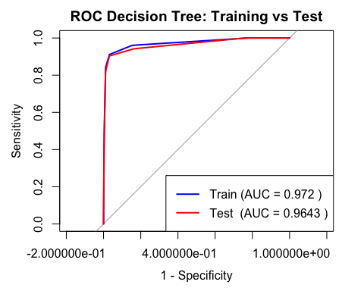
cat("\nGAP AUC (Train - Test):", round(auc_train - auc_test, 5), "\n")
##
## GAP AUC (Train - Test): 0.00771

Random Forest
library(randomForest) # Libreria standard
## randomForest 4.7-1.2
## Type rfNews() to see new features/changes/bug fixes.
##
## Attaching package: 'randomForest'
## The following object is masked from 'package:dplyr':
##
## combine
## The following object is masked from 'package:ggplot2':
##
## margin
library(pROC)
# --- 1. PREPARAZIONE DATI ---
# Random Forest richiede ASSOLUTAMENTE che il target sia un fattore
data_semi_train$is_fraud <- as.factor(data_semi_train$is_fraud)
data_semi_test$is_fraud <- as.factor(data_semi_test$is_fraud)
cat("--- AVVIO ADDESTRAMENTO RANDOM FOREST ---\n")
## --- AVVIO ADDESTRAMENTO RANDOM FOREST ---
cat("(Questo passaggio può richiedere più tempo rispetto agli altri modelli...)\n")
## (Questo passaggio può richiedere più tempo rispetto agli altri modelli...)
# --- 2. ADDESTRAMENTO ---
# ntree = 500 è il default, puoi ridurlo (es. 100) se è troppo lento
model_rf <- randomForest(is_fraud ~ ., data = data_semi_train, ntree = 100)
cat("Modello addestrato. Calcolo predizioni...\n")
## Modello addestrato. Calcolo predizioni...
# --- 3. PREDIZIONE PROBABILITÀ ---
# type = "prob" restituisce una matrice (Col 1: classe 0, Col 2: classe 1)
pred_prob_train <- predict(model_rf, newdata = data_semi_train, type = "prob")
pred_prob_test <- predict(model_rf, newdata = data_semi_test, type = "prob")
# Selezioniamo la colonna della classe positiva (la seconda)
col_positiva <- colnames(pred_prob_test)[2]
prob_train <- pred_prob_train[, col_positiva]
prob_test_rf <- pred_prob_test[, col_positiva]
cat("Colonna probabilità utilizzata:", col_positiva, "\n")
## Colonna probabilità utilizzata: fraud
# --- 4. CREAZIONE CURVE ROC ---
roc_train <- roc(response = data_semi_train$is_fraud, predictor = prob_train)
## Setting levels: control = no_fraud, case = fraud
## Setting direction: controls < cases
roc_test_rf <- roc(response = data_semi_test$is_fraud, predictor = prob_test_rf)
## Setting levels: control = 0, case = 1
## Setting direction: controls < cases
# Calcolo AUC
auc_train <- auc(roc_train)
auc_test <- auc(roc_test_rf)
# --- 5. GRAFICO UNICO (Train + Test) ---
# A. Curva TRAINING (Blu)
plot(roc_train,
col = "blue",
lwd = 2,
main = "ROC Random Forest: Training vs Test",
legacy.axes = TRUE)
# B. Curva TEST (Rosso)
plot(roc_test_rf,
col = "red",
lwd = 2,
add = TRUE)
# C. Legenda
legend("bottomright",
legend = c(paste("Train (AUC =", round(auc_train, 4), ")"),
paste("Test (AUC =", round(auc_test, 4), ")")),
col = c("blue", "red"),
lwd = 2)
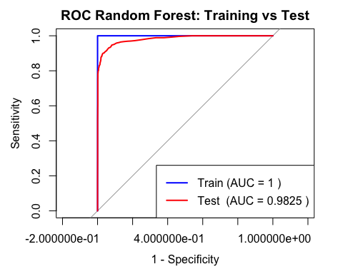
cat("\nGAP AUC (Train - Test):", round(auc_train - auc_test, 5), "\n")
##
## GAP AUC (Train - Test): 0.01751

Gradient Boost
library(gbm) # Libreria per Gradient Boosting Machine
## Loaded gbm 2.2.2
## This version of gbm is no longer under development. Consider transitioning to gbm3, https://github.com/gbm-developers/gbm3
library(pROC)
# --- 1. PREPARAZIONE DATI (Conversioni specifiche per GBM) ---
# Il GBM con distribuzione "bernoulli" VUOLE il target come 0 e 1.
# Convertiamo i fattori in numeri: as.numeric restituisce 1 e 2, quindi sottraiamo 1 per avere 0 e 1.
# Creiamo copie temporanee per non "sporcare" i dataset originali
train_gbm <- data_semi_train
test_gbm <- data_semi_test
train_gbm$is_fraud <- as.numeric(as.factor(train_gbm$is_fraud)) - 1
test_gbm$is_fraud <- as.numeric(as.factor(test_gbm$is_fraud)) - 1
cat("--- AVVIO ADDESTRAMENTO GRADIENT BOOSTING ---\n")
## --- AVVIO ADDESTRAMENTO GRADIENT BOOSTING ---
# --- 2. ADDESTRAMENTO ---
# distribution = "bernoulli" -> Per classificazione binaria (logistica)
# n.trees = 100 -> Numero di iterazioni (alberi)
# interaction.depth = 3 -> Profondità degli alberi (complessità)
model_boost <- gbm(is_fraud ~ .,
data = train_gbm,
distribution = "bernoulli",
n.trees = 100,
interaction.depth = 3,
shrinkage = 0.1, # Tasso di apprendimento
verbose = FALSE)
cat("Modello addestrato. Calcolo predizioni...\n")
## Modello addestrato. Calcolo predizioni...
# --- 3. PREDIZIONE PROBABILITÀ ---
# In gbm bisogna specificare 'n.trees' anche nella predict
# type = "response" restituisce direttamente le probabilità (vettore unico)
prob_train <- predict(model_boost, newdata = train_gbm, n.trees = 100, type = "response")
prob_test_gb <- predict(model_boost, newdata = test_gbm, n.trees = 100, type = "response")
# GBM restituisce un vettore semplice (non una matrice), quindi è già pronto
cat("Calcolo curve ROC completato.\n")
## Calcolo curve ROC completato.
# --- 4. CREAZIONE CURVE ROC ---
# Usiamo i target convertiti (0/1) per il confronto
roc_train <- roc(response = train_gbm$is_fraud, predictor = prob_train)
## Setting levels: control = 0, case = 1
## Setting direction: controls < cases
roc_test_gb <- roc(response = test_gbm$is_fraud, predictor = prob_test_gb)
## Setting levels: control = 0, case = 1
## Setting direction: controls < cases
# Calcolo AUC
auc_train <- auc(roc_train)
auc_test <- auc(roc_test_gb)
# --- 5. GRAFICO UNICO (Train + Test) ---
# A. Curva TRAINING (Blu)
plot(roc_train,
col = "blue",
lwd = 2,
main = "ROC Gradient Boosting: Training vs Test",
legacy.axes = TRUE)
# B. Curva TEST (Rosso)
plot(roc_test_gb,
col = "red",
lwd = 2,
add = TRUE)
# C. Legenda
legend("bottomright",
legend = c(paste("Train (AUC =", round(auc_train, 4), ")"),
paste("Test (AUC =", round(auc_test, 4), ")")),
col = c("blue", "red"),
lwd = 2)
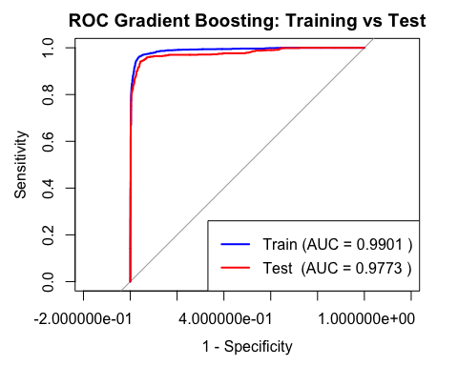
cat("\nGAP AUC (Train - Test):", round(auc_train - auc_test, 5), "\n")
##
## GAP AUC (Train - Test): 0.01278

PLS
library(caret) # Gestisce PLS e Preprocessing
library(pls) # Engine sottostante
##
## Attaching package: 'pls'
## The following object is masked from 'package:caret':
##
## R2
## The following object is masked from 'package:stats':
##
## loadings
library(pROC)
# --- 1. PREPARAZIONE DATI ---
# Assicuriamoci che il target sia un fattore valido (nomi validi per R, niente spazi o numeri iniziali)
# Caret preferisce livelli come "Class0", "Class1" piuttosto che "0", "1" per calcolare le probabilità
df_subset$is_fraud <- make.names(as.factor(df_subset$is_fraud))
data_semi_test$is_fraud <- make.names(as.factor(data_semi_test$is_fraud))
# Convertiamo di nuovo in fattore per sicurezza
df_subset$is_fraud <- as.factor(df_subset$is_fraud)
data_semi_test$is_fraud <- as.factor(data_semi_test$is_fraud)
cat("--- AVVIO ADDESTRAMENTO PLS (con Caret) ---\n")
## --- AVVIO ADDESTRAMENTO PLS (con Caret) ---
# --- 2. CONFIGURAZIONE TRAINING ---
# Dobbiamo abilitare il calcolo delle probabilità (classProbs = TRUE)
ctrl <- trainControl(method = "cv",
number = 5, # 5-fold Cross Validation
classProbs = TRUE, # Fondamentale per ROC
summaryFunction = twoClassSummary)
# --- 3. ADDESTRAMENTO ---
# method = "pls" usa l'algoritmo Partial Least Squares
# preProcess: standardizza i dati automaticamente
# tuneLength = 10: prova fino a 10 componenti latenti per trovare il n. ottimale
model_pls <- train(is_fraud ~ .,
data = df_subset,
method = "pls",
preProcess = c("center", "scale"),
trControl = ctrl,
tuneLength = 10,
metric = "ROC")
## Warning in fitFunc(X, Y, ncomp, Y.add = Y.add, center = center, ...): No convergence in 100 iterations
## Warning in fitFunc(X, Y, ncomp, Y.add = Y.add, center = center, ...): No convergence in 100 iterations
## Warning in fitFunc(X, Y, ncomp, Y.add = Y.add, center = center, ...): No convergence in 100 iterations
## Warning in fitFunc(X, Y, ncomp, Y.add = Y.add, center = center, ...): No convergence in 100 iterations
## Warning in fitFunc(X, Y, ncomp, Y.add = Y.add, center = center, ...): No convergence in 100 iterations
## Warning in fitFunc(X, Y, ncomp, Y.add = Y.add, center = center, ...): No convergence in 100 iterations
## Warning in fitFunc(X, Y, ncomp, Y.add = Y.add, center = center, ...): No convergence in 100 iterations
## Warning in fitFunc(X, Y, ncomp, Y.add = Y.add, center = center, ...): No convergence in 100 iterations
## Warning in fitFunc(X, Y, ncomp, Y.add = Y.add, center = center, ...): No convergence in 100 iterations
## Warning in fitFunc(X, Y, ncomp, Y.add = Y.add, center = center, ...): No convergence in 100 iterations
## Warning in fitFunc(X, Y, ncomp, Y.add = Y.add, center = center, ...): No convergence in 100 iterations
## Warning in fitFunc(X, Y, ncomp, Y.add = Y.add, center = center, ...): No convergence in 100 iterations
## Warning in fitFunc(X, Y, ncomp, Y.add = Y.add, center = center, ...): No convergence in 100 iterations
## Warning in fitFunc(X, Y, ncomp, Y.add = Y.add, center = center, ...): No convergence in 100 iterations
## Warning in fitFunc(X, Y, ncomp, Y.add = Y.add, center = center, ...): No convergence in 100 iterations
cat("Modello addestrato. Componenti ottimali scelti:", model_pls$bestTune$ncomp, "\n")
## Modello addestrato. Componenti ottimali scelti: 5
cat("Calcolo predizioni...\n")
## Calcolo predizioni...
# --- 4. PREDIZIONE PROBABILITÀ ---
# type = "prob" restituisce una matrice (Col 1: Classe A, Col 2: Classe B)
pred_prob_train <- predict(model_pls, newdata = df_subset, type = "prob")
pred_prob_test <- predict(model_pls, newdata = data_semi_test, type = "prob")
# Identifichiamo la colonna della classe positiva (generalmente la seconda, es. "X1" o "fraud")
col_positiva <- colnames(pred_prob_test)[2]
prob_train <- pred_prob_train[, col_positiva]
prob_test <- pred_prob_test[, col_positiva]
cat("Colonna probabilità utilizzata:", col_positiva, "\n")
## Colonna probabilità utilizzata: no_fraud
# --- 5. CREAZIONE CURVE ROC ---
# Attenzione: make.names potrebbe aver cambiato "0" in "X0" e "1" in "X1"
# roc funziona comunque basta passare il vettore corretto
roc_train <- roc(response = df_subset$is_fraud, predictor = prob_train)
## Setting levels: control = fraud, case = no_fraud
## Setting direction: controls < cases
roc_test_pls <- roc(response = data_semi_test$is_fraud, predictor = prob_test)
## Setting levels: control = X0, case = X1
## Setting direction: controls > cases
# Calcolo AUC
auc_train <- auc(roc_train)
auc_test <- auc(roc_test_pls)
# --- 6. GRAFICO UNICO (Train + Test) ---
# A. Curva TRAINING (Blu)
plot(roc_train,
col = "blue",
lwd = 2,
main = "ROC PLS Discriminant Analysis: Train vs Test",
legacy.axes = TRUE)
# B. Curva TEST (Rosso)
plot(roc_test_pls,
col = "red",
lwd = 2,
add = TRUE)
# C. Legenda
legend("bottomright",
legend = c(paste("Train (AUC =", round(auc_train, 4), ")"),
paste("Test (AUC =", round(auc_test, 4), ")")),
col = c("blue", "red"),
lwd = 2)
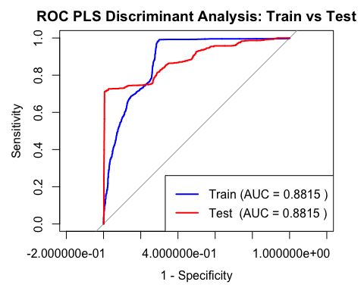
cat("\nGAP AUC (Train - Test):", round(auc_train - auc_test, 5), "\n")
##
## GAP AUC (Train - Test): -4e-05

LDA
library(MASS) # Libreria standard per LDA/QDA
##
## Attaching package: 'MASS'
## The following object is masked from 'package:dplyr':
##
## select
library(pROC)
# --- 1. PREPARAZIONE DATI ---
# Assicuriamoci che il target sia un fattore
df_subset$is_fraud <- as.factor(df_subset$is_fraud)
data_semi_test$is_fraud <- as.factor(data_semi_test$is_fraud)
cat("--- AVVIO ADDESTRAMENTO LDA ---\n")
## --- AVVIO ADDESTRAMENTO LDA ---
# --- 2. ADDESTRAMENTO ---
# La LDA assume normalità e omoschedasticità (varianze uguali)
model_lda <- lda(is_fraud ~ ., data = df_subset)
cat("Modello addestrato. Calcolo predizioni...\n")
## Modello addestrato. Calcolo predizioni...
# --- 3. PREDIZIONE PROBABILITÀ ---
# La predict della LDA restituisce una LISTA.
# Ci interessa l'elemento $posterior (che è una matrice di probabilità)
pred_obj_train <- predict(model_lda, newdata = df_subset)
pred_obj_test <- predict(model_lda, newdata = data_semi_test)
# Estraiamo la matrice delle probabilità (posterior probabilities)
raw_prob_train <- pred_obj_train$posterior
raw_prob_test <- pred_obj_test$posterior
# Selezioniamo la colonna della classe positiva (generalmente la seconda)
col_positiva <- colnames(raw_prob_test)[2]
prob_train <- raw_prob_train[, col_positiva]
prob_test <- raw_prob_test[, col_positiva]
cat("Colonna probabilità utilizzata:", col_positiva, "\n")
## Colonna probabilità utilizzata: no_fraud
# --- 4. CREAZIONE CURVE ROC ---
roc_train <- roc(response = df_subset$is_fraud, predictor = prob_train)
## Setting levels: control = fraud, case = no_fraud
## Setting direction: controls < cases
roc_test_lda <- roc(response = data_semi_test$is_fraud, predictor = prob_test)
## Setting levels: control = X0, case = X1
## Setting direction: controls > cases
# Calcolo AUC
auc_train <- auc(roc_train)
auc_test <- auc(roc_test_lda)
# --- 5. GRAFICO UNICO (Train + Test) ---
# A. Curva TRAINING (Blu)
plot(roc_train,
col = "blue",
lwd = 2,
main = "ROC Linear Discriminant Analysis (LDA): Train vs Test",
legacy.axes = TRUE)
# B. Curva TEST (Rosso)
plot(roc_test_lda,
col = "red",
lwd = 2,
add = TRUE)
# C. Legenda
legend("bottomright",
legend = c(paste("Train (AUC =", round(auc_train, 4), ")"),
paste("Test (AUC =", round(auc_test, 4), ")")),
col = c("blue", "red"),
lwd = 2)
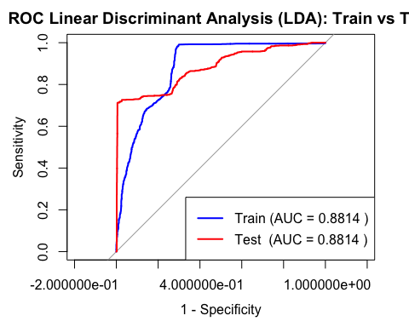
cat("\nGAP AUC (Train - Test):", round(auc_train - auc_test, 5), "\n")
##
## GAP AUC (Train - Test): -2e-05

NNET
set.seed(1234)
ctrlNNET <- trainControl(
method = "cv",
number = 5,
summaryFunction = twoClassSummary,
classProbs = TRUE,
search = "grid"
)
nnetFit <- train(
is_fraud ~ .,
data = df_subset,
method = "nnet",
metric = "ROC",
trControl = ctrlNNET,
trace = FALSE,
maxit = 300,
tuneLength = 5,
preProcess = c("corr", "nzv", "range")
)
# --- Predizioni train e test usando probabilit? (robusto) ---
prob_train_nnet <- predict(nnetFit, df_subset, type = "prob")[, "fraud"]
pred_train_nnet <- factor(ifelse(prob_train_nnet > 0.5, "fraud", "no_fraud"),
levels = c("no_fraud","fraud"))
prob_test_nnet <- predict(nnetFit, data_semi_test, type = "prob")[, "fraud"]
pred_test_nnet <- factor(ifelse(prob_test_nnet > 0.5, "fraud", "no_fraud"),
levels = c("no_fraud","fraud"))
# ROC e AUC
roc_train_nnet <- roc(df_subset$is_fraud, prob_train_nnet)
## Setting levels: control = fraud, case = no_fraud
## Setting direction: controls > cases
# CORREZIONE QUI SOTTO: Usa dataTestSubset anche per la target variable
roc_test_nnet <- roc(data_semi_test$is_fraud, prob_test_nnet)
## Setting levels: control = X0, case = X1
## Setting direction: controls < cases
plot.roc(roc_train_nnet, main = "CURVA ROC NNET", col = "blue")
plot.roc(roc_test_nnet, print.auc = TRUE, auc.polygon = TRUE, add = TRUE, col = "red")
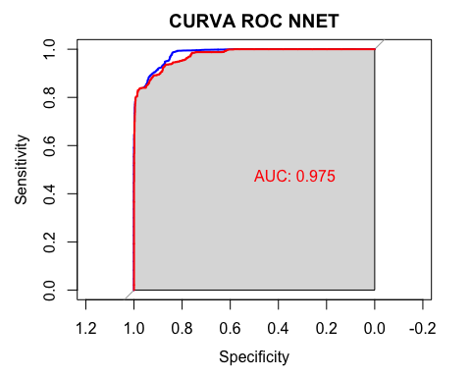

Confronto curve ROC
library(pROC)
library(ggplot2)
library(pROC)
# Crea il primo grafico (Tree) per inizializzare la finestra
plot.roc(roc_test_tree, print.auc=FALSE, col="red", main="CURVE ROC A CONFRONTO", legacy.axes=TRUE, lwd=2)
# Aggiungi tutte le altre curve con add=TRUE
plot.roc(roc_test_rf, print.auc=FALSE, add=TRUE, col="green4", lwd=2)
plot.roc(roc_test_gb, print.auc=FALSE, add=TRUE, col="blue", lwd=2)
plot.roc(roc_test_glm, print.auc=FALSE, add=TRUE, col="brown", lwd=2)
plot.roc(roc_test_lasso, print.auc=FALSE, add=TRUE, col="orange", lwd=2) # print.auc=TRUE se vuoi vederne uno
plot.roc(roc_test_knn, print.auc=FALSE, add=TRUE, col="deeppink", lwd=2)
plot.roc(roc_test_nnet, print.auc=FALSE, add=TRUE, col="black", lwd=2)
plot.roc(roc_test_pls, print.auc=FALSE, add=TRUE, col="cyan", lwd=2)
plot.roc(roc_test_lda, print.auc=FALSE, add=TRUE, col="purple3", lwd=2)
plot.roc(roc_test_nb, print.auc=FALSE, add=TRUE, col="greenyellow", lwd=2)
# Aggiungi la legenda
legend("bottomright",
legend = c("Tree", "RandomForest", "Gradient Boosting", "Logistic", "Lasso",
"KNN", "Neural Network", "Pls", "Lda", "Naive Bayes"),
lty=1,
lwd=2,
col = c("red", "green4", "blue", "brown", "orange", "deeppink", "black", "cyan", "purple3", "greenyellow"),
bty="n",
cex=0.7)
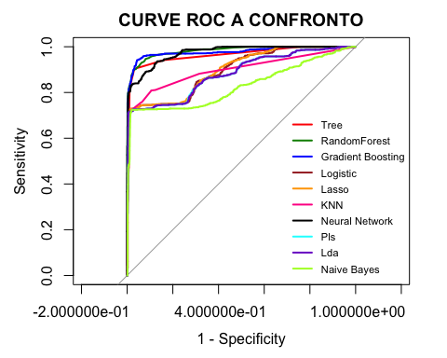

Confronto curve Lift
# Calcolo delle probabilità per i tuoi modelli
data_semi_test$validRF1 <- predict(model_rf, newdata = data_semi_test, type = "prob")[,2]
# CORREZIONE PER GBM: usiamo type = "response"
# n.trees deve essere quello usato nell'addestramento, solitamente model_boost$n.trees
data_semi_test$validGB1 <- predict(model_boost, newdata = data_semi_test, type = "response", n.trees = model_boost$n.trees)
data_semi_test$validNNET1 <- predict(nnetFit, newdata = data_semi_test, type = "prob")[,2]
library(funModeling)
## Loading required package: Hmisc
##
## Attaching package: 'Hmisc'
## The following object is masked from 'package:e1071':
##
## impute
## The following objects are masked from 'package:dplyr':
##
## src, summarize
## The following objects are masked from 'package:base':
##
## format.pval, units
## funModeling v.1.9.5 :)
## Examples and tutorials at livebook.datascienceheroes.com
## / Now in Spanish: librovivodecienciadedatos.ai
# Assicuriamoci che la variabile target sia un fattore
data_semi_test$is_fraud <- as.factor(data_semi_test$is_fraud)
# Grafici
gain_lift(data = data_semi_test, score = 'validRF1', target = 'is_fraud')
## Warning: The `<scale>` argument of `guides()` cannot be `FALSE`. Use "none" instead as
## of ggplot2 3.3.4.
## ℹ The deprecated feature was likely used in the funModeling package.
## Please report the issue at <https://github.com/pablo14/funModeling/issues>.
## This warning is displayed once every 8 hours.
## Call `lifecycle::last_lifecycle_warnings()` to see where this warning was
## generated.
## Warning: The `guide` argument in `scale_*()` cannot be `FALSE`. This was deprecated in
## ggplot2 3.3.4.
## ℹ Please use "none" instead.
## ℹ The deprecated feature was likely used in the funModeling package.
## Please report the issue at <https://github.com/pablo14/funModeling/issues>.
## This warning is displayed once every 8 hours.
## Call `lifecycle::last_lifecycle_warnings()` to see where this warning was
## generated.
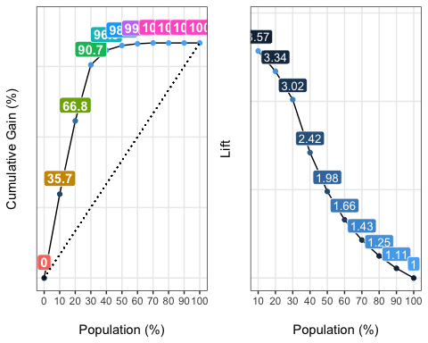
## Population Gain Lift Score.Point
## 1 10 35.71 3.57 0.96
## 2 20 66.85 3.34 0.85
## 3 30 90.66 3.02 0.35
## 4 40 96.89 2.42 0.15
## 5 50 98.89 1.98 0.10
## 6 60 99.67 1.66 0.07
## 7 70 100.00 1.43 0.05
## 8 80 100.00 1.25 0.03
## 9 90 100.00 1.11 0.02
## 10 100 100.00 1.00 0.00
gain_lift(data = data_semi_test, score = 'validGB1', target = 'is_fraud')
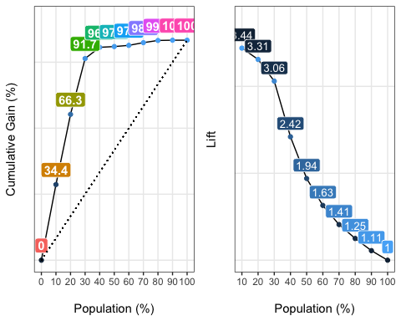
## Population Gain Lift Score.Point
## 1 10 34.37 3.44 0.966728209
## 2 20 66.30 3.31 0.924416143
## 3 30 91.66 3.06 0.367593218
## 4 40 96.77 2.42 0.080748741
## 5 50 97.11 1.94 0.037962039
## 6 60 97.66 1.63 0.033022381
## 7 70 98.89 1.41 0.026806904
## 8 80 99.89 1.25 0.018173236
## 9 90 100.00 1.11 0.008980171
## 10 100 100.00 1.00 0.005179210
gain_lift(data = data_semi_test, score = 'validNNET1', target = 'is_fraud')
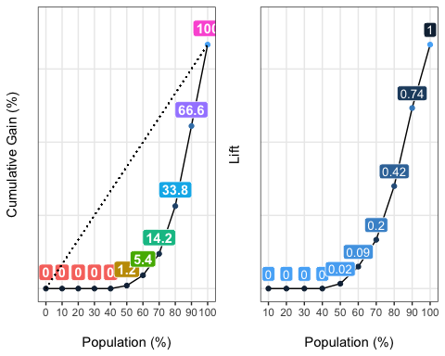
## Population Gain Lift Score.Point
## 1 10 0.00 0.00 0.999955359440
## 2 20 0.00 0.00 0.999596788415
## 3 30 0.00 0.00 0.997444952531
## 4 40 0.00 0.00 0.987259428700
## 5 50 1.22 0.02 0.951062959683
## 6 60 5.45 0.09 0.881702312220
## 7 70 14.24 0.20 0.778975555928
## 8 80 33.82 0.42 0.044197406168
## 9 90 66.63 0.74 0.003203886659
## 10 100 100.00 1.00 0.000002728792

Metrica di interesse: Sensibilità
library(ROCR)
# 1. Usiamo le probabilità della Random Forest che abbiamo calcolato prima
# Nota: ROCR vuole la probabilità della classe positiva
prob_RF <- data_semi_test$validRF1
# 2. Creiamo l'oggetto prediction
# 'is_fraud' è il tuo target, 'prob_RF' sono le probabilità
pred_RF <- prediction(prob_RF, data_semi_test$is_fraud)
# 3. Calcolo delle singole metriche
spec.perf = performance(pred_RF, measure = "spec") # Specificità (Neri)
acc.perf = performance(pred_RF, measure = "acc") # Accuratezza (Rossi)
sens.perf = performance(pred_RF, measure = "sens") # Sensibilità/Recall (Verdi)
prec.perf = performance(pred_RF, measure = "prec") # Precisione (Blu)
F1.perf = performance(pred_RF, measure = "f") # F1-Score (Viola)
# 4. Generazione del grafico
plot(spec.perf, main="CONFRONTO METRICHE: RANDOM FOREST", col="black", lwd=2)
plot(acc.perf, add=TRUE, col="red", lwd=2)
plot(sens.perf, add=TRUE, col="green", lwd=2)
plot(prec.perf, add=TRUE, col="blue", lwd=2)
plot(F1.perf, add=TRUE, col="purple", lwd=2)
# 5. Aggiunta della legenda
legend("bottomleft",
legend = c("Specificity", "Accuracy", "Sensitivity", "Precision", "F1"),
lty=1, lwd=2,
col = c("black", "red", "green", "blue", "purple"),
bty="n", cex=0.8)
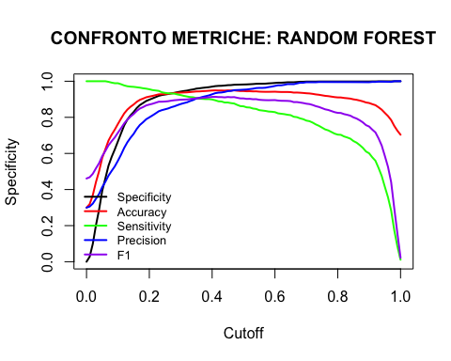

Scelta della soglia e applicazione della matrice di costi
library(ggplot2)
library(caret)
# --- 1. DEFINIZIONE PARAMETRI DI BUSINESS ---
pi_train <- 0.30 # La % di frodi nel dataset bilanciato (Training/Test attuali)
pi_real <- 0.006 # La % reale di frodi (0.6%)
# Matrice dei Costi (Ratio 1:50)
# - Costo FP (Bloccare un cliente onesto): 1€ (commissione persa)
# - Costo FN (Subire una frode): 50€ (capitale perso)
cost_FP <- 1
cost_FN <- 50
# --- 2. FUNZIONE DI RICALIBRAZIONE (Formula di Bayes) ---
# Serve a convertire la probabilità "sbilanciata" (30%) in quella "reale" (0.6%)
recalibrate_prob <- function(p_sbil, pi_sbil, pi_real) {
beta <- (pi_real / (1 - pi_real)) * ((1 - pi_sbil) / pi_sbil)
p_real <- (beta * p_sbil) / (beta * p_sbil + (1 - p_sbil))
return(p_real)
}
# --- 3. CALCOLO PROBABILITÀ E SOGLIA OTTIMALE ---
# Usiamo le probabilità del modello Random Forest (assicurati che model_rf esista)
# Se non hai 'validRF1' nel dataframe, lo ricalcoliamo qui:
probs_rf_matrix <- predict(model_rf, newdata = data_semi_test, type = "prob")
# Prendiamo la seconda colonna (probabilità di frode)
p_sbilanciata <- probs_rf_matrix[, 2]
# Ricalibriamo le probabilità
data_semi_test$prob_reale <- recalibrate_prob(p_sbilanciata, pi_train, pi_real)
# Calcolo della soglia economica (Cutoff)
# Formula: Costo_FP / (Costo_FP + Costo_FN)
threshold_opt <- cost_FP / (cost_FP + cost_FN)
cat("--- ANALISI SOGLIA ---\n")
## --- ANALISI SOGLIA ---
cat("Soglia Ottimale calcolata:", round(threshold_opt, 5), "(approx", round(threshold_opt*100, 2), "%)\n")
## Soglia Ottimale calcolata: 0.01961 (approx 1.96 %)
cat("Nota: Poiché il costo della frode è 50 volte superiore, basta una probabilità bassa per bloccare.\n\n")
## Nota: Poiché il costo della frode è 50 volte superiore, basta una probabilità bassa per bloccare.
# --- 4. MATRICE DI CONFUSIONE (Fix Dinamico) ---
# A. Prepariamo i dati REALI assicurandoci che siano factor
real_factor <- as.factor(data_semi_test$is_fraud)
nomi_livelli <- levels(real_factor) # Legge i nomi: es. "0", "1" oppure "no_fraud", "fraud"
# B. Creiamo i dati PREDETTI applicando la soglia ottima
pred_class_numeric <- ifelse(data_semi_test$prob_reale > threshold_opt, 2, 1) # 1=ClasseNeg, 2=ClassePos
# C. Assegniamo le stesse etichette dei dati reali per evitare errori
pred_factor <- factor(pred_class_numeric,
levels = c(1, 2),
labels = nomi_livelli)
cat("--- MATRICE DI CONFUSIONE (Post-Correzione) ---\n")
## --- MATRICE DI CONFUSIONE (Post-Correzione) ---
# Positive = il secondo livello (la frode)
cm <- confusionMatrix(pred_factor, real_factor, positive = nomi_livelli[2])
print(cm)
## Confusion Matrix and Statistics
##
## Reference
## Prediction X0 X1
## X0 2078 152
## X1 23 747
##
## Accuracy : 0.9417
## 95% CI : (0.9327, 0.9498)
## No Information Rate : 0.7003
## P-Value [Acc > NIR] : < 0.00000000000000022
##
## Kappa : 0.8551
##
## Mcnemar's Test P-Value : < 0.00000000000000022
##
## Sensitivity : 0.8309
## Specificity : 0.9891
## Pos Pred Value : 0.9701
## Neg Pred Value : 0.9318
## Prevalence : 0.2997
## Detection Rate : 0.2490
## Detection Prevalence : 0.2567
## Balanced Accuracy : 0.9100
##
## 'Positive' Class : X1
##
# --- 5. GRAFICO DEL PROFITTO ATTESO ---
# Simuliamo i profitti al variare della soglia per mostrare che la nostra scelta è ottima
# Convertiamo il target in 0 e 1 numerici per i calcoli
y_true_num <- as.numeric(real_factor) - 1
thresholds_seq <- seq(0, 0.10, by = 0.001) # Testiamo soglie da 0% a 10% (il picco è basso)
profits <- numeric(length(thresholds_seq))
for(i in seq_along(thresholds_seq)) {
th <- thresholds_seq[i]
# Predizione a questa soglia (sulle probabilità reali)
y_pred_num <- ifelse(data_semi_test$prob_reale > th, 1, 0)
# Calcolo componenti
TP <- sum(y_pred_num == 1 & y_true_num == 1) # Frode bloccata
FP <- sum(y_pred_num == 1 & y_true_num == 0) # Onesto bloccato
TN <- sum(y_pred_num == 0 & y_true_num == 0) # Onesto passato
FN <- sum(y_pred_num == 0 & y_true_num == 1) # Frode passata
# Formula Profitto:
# +1€ per ogni Onesto Passato (TN)
# -1€ per ogni Onesto Bloccato (FP)
# -50€ per ogni Frode Passata (FN)
# 0€ (o risparmio) per Frode Bloccata (TP) -> Non aggiunge profitto diretto ma evita perdita
current_profit <- (TN * 1) - (FP * 1) - (FN * 50)
profits[i] <- current_profit
}
df_profit <- data.frame(Soglia = thresholds_seq, Profitto = profits)
# Plot
ggplot(df_profit, aes(x = Soglia, y = Profitto)) +
geom_line(color = "darkgreen", size = 1.2) +
geom_vline(xintercept = threshold_opt, linetype = "dashed", color = "red") +
annotate("text", x = threshold_opt, y = min(profits),
label = paste("Soglia Ottimale\n", round(threshold_opt, 4)),
vjust = -1, hjust = -0.1, color = "red") +
labs(title = "Massimizzazione del Profitto (dataset bilanciato)",
subtitle = "La soglia rossa bilancia perdite da frodi e guadagni da commissioni",
x = "Soglia di Probabilità (Cutoff)",
y = "Profitto Totale Stimato") +
theme_minimal()
## Warning: Using `size` aesthetic for lines was deprecated in ggplot2 3.4.0.
## ℹ Please use `linewidth` instead.
## This warning is displayed once every 8 hours.
## Call `lifecycle::last_lifecycle_warnings()` to see where this warning was
## generated.
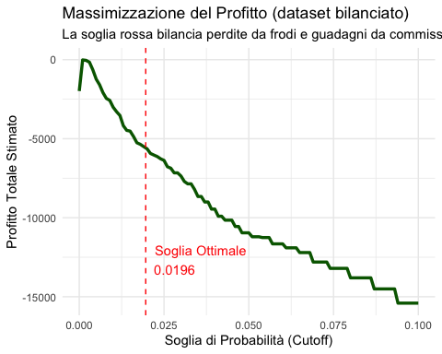

Matrice dei costi applicata al dataset originale
# --- CARICAMENTO E PREPARAZIONE DATASET REALE ---
# Usiamo dataTest originale (quello da 500k righe caricato all'inizio)
# Dobbiamo solo assicurarci che le colonne siano formattate correttamente
cat("--- VALIDAZIONE SU DATASET REALE (500k osservazioni) ---\n")
## --- VALIDAZIONE SU DATASET REALE (500k osservazioni) ---
# Selezioniamo le stesse colonne usate per il training
cols_utili <- c("category", "amt", "gender", "lat", "long",
"city_pop", "unix_time", "merch_lat", "merch_long", "is_fraud")
# Creiamo una copia per non toccare l'originale
data_real_world <- dataTest[, cols_utili]
# Convertiamo in factor come fatto per il training (Fondamentale!)
data_real_world$is_fraud <- as.factor(data_real_world$is_fraud)
data_real_world$category <- factor(data_real_world$category, levels = levels(data_clean$category))
data_real_world$gender <- factor(data_real_world$gender, levels = levels(data_clean$gender))
# --- SCORING ---
cat("Calcolo probabilità sul dataset completo (potrebbe richiedere qualche secondo)...\n")
## Calcolo probabilità sul dataset completo (potrebbe richiedere qualche secondo)...
# 1. Il modello (allenato sul 30%) fa le sue previsioni "sbilanciate"
probs_raw_real <- predict(model_rf, newdata = data_real_world, type = "prob")[, 2]
# 2. Ricalibriamo le probabilità per riportarle alla realtà
# (Anche se il dataset è originale, il modello ragiona come se le frodi fossero il 30%, quindi va corretto!)
probs_corrected_real <- recalibrate_prob(probs_raw_real, pi_train, pi_real)
# --- CALCOLO PROFITTO REALE ---
# Usiamo la soglia ottimale che abbiamo calcolato prima (circa 0.0196)
cat("Applicazione soglia ottimale:", round(threshold_opt, 5), "\n")
## Applicazione soglia ottimale: 0.01961
# Predizione finale
preds_real_world <- ifelse(probs_corrected_real > threshold_opt, 1, 0)
y_true_real <- as.numeric(data_real_world$is_fraud) - 1
# Calcolo componenti economiche
TN <- sum(preds_real_world == 0 & y_true_real == 0) # Guadagno +1
FP <- sum(preds_real_world == 1 & y_true_real == 0) # Perdita -1
FN <- sum(preds_real_world == 0 & y_true_real == 1) # Perdita -50
TP <- sum(preds_real_world == 1 & y_true_real == 1) # Risparmio (0 perdita)
# Profitto Totale "Vivo"
profitto_totale_reale <- (TN * 1) - (FP * 1) - (FN * 50)
cat("\n--- RISULTATI BUSINESS REALI ---\n")
##
## --- RISULTATI BUSINESS REALI ---
cat("Transazioni Totali:", nrow(data_real_world), "\n")
## Transazioni Totali: 555719
cat("Profitto Netto Generato:", format(profitto_totale_reale, big.mark="."), "€\n")
## Warning in prettyNum(.Internal(format(x, trim, digits, nsmall, width, 3L, :
## 'big.mark' and 'decimal.mark' are both '.', which could be confusing
## Profitto Netto Generato: 523.842 €
cat("Frodi bloccate (TP):", TP, "\n")
## Frodi bloccate (TP): 1796
cat("Frodi perse (FN):", FN, "\n")
## Frodi perse (FN): 349
cat("Clienti disturbati (FP):", FP, "\n")
## Clienti disturbati (FP): 6141
# --- GRAFICO PROFITTO REALE ---
# Vediamo se la nostra soglia era davvero quella giusta anche nel mondo reale
soglie_check <- seq(0.005, 0.05, by = 0.002) # Intorno alla nostra soglia
profitti_check <- numeric(length(soglie_check))
for(i in seq_along(soglie_check)) {
th <- soglie_check[i]
p_pred <- ifelse(probs_corrected_real > th, 1, 0)
tn_i <- sum(p_pred == 0 & y_true_real == 0)
fp_i <- sum(p_pred == 1 & y_true_real == 0)
fn_i <- sum(p_pred == 0 & y_true_real == 1)
profitti_check[i] <- (tn_i * 1) - (fp_i * 1) - (fn_i * 50)
}
df_real_check <- data.frame(Soglia = soglie_check, ProfittoReale = profitti_check)
ggplot(df_real_check, aes(x = Soglia, y = ProfittoReale)) +
geom_line(color = "forestgreen", size = 1.2) +
geom_vline(xintercept = threshold_opt, linetype = "dashed", color = "red") +
geom_point(aes(x = threshold_opt, y = profitto_totale_reale), color="red", size=3) +
labs(title = "Validazione su Dataset Originale (500k transazioni)",
subtitle = "La soglia rossa bilancia perdite da frodi e guadagni da commissioni",
x = "Soglia", y = "Profitto Totale (€)") +
theme_minimal()
## Warning in geom_point(aes(x = threshold_opt, y = profitto_totale_reale), : All aesthetics have length 1, but the data has 23 rows.
## ℹ Please consider using `annotate()` or provide this layer with data containing
## a single row.
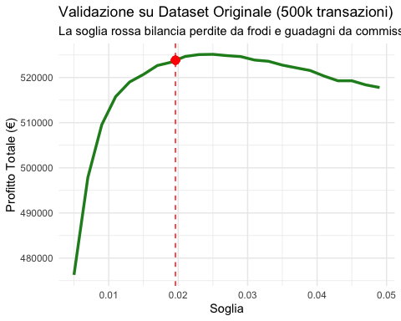

Score
# --- 1. CARICAMENTO NUOVI DATI ---
# Immaginiamo di caricare un file csv esterno senza la colonna 'is_fraud'
# new_data <- read.csv("transazioni_da_controllare.csv")
# PER IL TEST NELLA TESINA:
# Simuliamo i "nuovi dati" prendendo 20 righe a caso dal dataset di Test originale
# e rimuovendo volutamente la colonna target 'is_fraud' per fare finta di non conoscerla.
set.seed(999)
indices <- sample(1:nrow(dataTest), 20) # Prendiamo 20 casi a caso
new_data <- dataTest[indices, ]
# Rimuoviamo la target variable (simulazione scenario reale)
new_data$is_fraud <- NULL
# --- 2. PREPROCESSING (CRUCIALE) ---
# Dobbiamo applicare le STESSE trasformazioni fatte nel training.
# 1. Selezionare solo le colonne utili
cols_modello <- c("category", "amt", "gender", "lat", "long",
"city_pop", "unix_time", "merch_lat", "merch_long")
new_data <- new_data[, cols_modello]
# 2. Conversione in Factor (ATTENZIONE AI LIVELLI)
# I livelli (es. le categorie di acquisto) devono coincidere con quelli del modello.
# Se nei nuovi dati c'è una categoria mai vista nel training, il modello darà errore.
# Per sicurezza, allineiamo i livelli usando il dataset di training originale (data_clean)
new_data$category <- factor(new_data$category, levels = levels(data_clean$category))
new_data$gender <- factor(new_data$gender, levels = levels(data_clean$gender))
# --- 3. SCORING DEL MODELLO ---
cat("--- INIZIO SCORING ---\n")
## --- INIZIO SCORING ---
# A. Predizione probabilità grezza (sbilanciata)
# Usiamo il modello Random Forest (model_rf)
probs_raw <- predict(model_rf, newdata = new_data, type = "prob")[, 2]
# B. Ricalibrazione (Bayes)
# Usiamo la funzione definita nel blocco precedente
probs_real <- recalibrate_prob(probs_raw, pi_train, pi_real)
# C. Decisione (Applicazione Soglia Ottimale)
# Usiamo threshold_opt calcolata nel blocco precedente
decisione <- ifelse(probs_real > threshold_opt, "BLOCCO (Fraud)", "OK (No Fraud)")
# --- 4. CREAZIONE REPORT FINALE ---
final_score <- data.frame(
ID_Transazione = rownames(new_data),
Importo = new_data$amt,
Categoria = new_data$category,
Prob_Modello = round(probs_raw, 4), # Quanto è sicuro il modello (bias 30%)
Prob_Reale = round(probs_real, 5), # Probabilità reale corretta
Decisione = decisione
)
# Ordiniamo per probabilità decrescente (le più rischiose in alto)
final_score <- final_score[order(-final_score$Prob_Reale), ]
# Visualizziamo il risultato
print(final_score)
## ID_Transazione Importo Categoria Prob_Modello Prob_Reale
## 523471 523471 17.32 health_fitness 0.33 0.00689
## 95323 95323 18.46 personal_care 0.32 0.00658
## 284563 284563 13.73 personal_care 0.24 0.00443
## 462376 462376 13.43 kids_pets 0.23 0.00419
## 313735 313735 2.58 food_dining 0.17 0.00288
## 211431 211431 98.76 personal_care 0.16 0.00268
## 135659 135659 2.78 food_dining 0.14 0.00229
## 167191 167191 25.51 kids_pets 0.07 0.00106
## 212775 212775 1.31 shopping_pos 0.06 0.00090
## 5306 5306 72.31 personal_care 0.05 0.00074
## 381502 381502 39.75 grocery_net 0.05 0.00074
## 107073 107073 58.71 grocery_net 0.03 0.00044
## 292215 292215 46.65 food_dining 0.03 0.00044
## 276921 276921 45.59 food_dining 0.03 0.00044
## 253560 253560 63.06 food_dining 0.03 0.00044
## 543073 543073 55.74 kids_pets 0.03 0.00044
## 115085 115085 51.65 kids_pets 0.03 0.00044
## 454999 454999 27.32 shopping_net 0.02 0.00029
## 12460 12460 82.50 grocery_pos 0.02 0.00029
## 532110 532110 80.20 gas_transport 0.01 0.00014
## Decisione
## 523471 OK (No Fraud)
## 95323 OK (No Fraud)
## 284563 OK (No Fraud)
## 462376 OK (No Fraud)
## 313735 OK (No Fraud)
## 211431 OK (No Fraud)
## 135659 OK (No Fraud)
## 167191 OK (No Fraud)
## 212775 OK (No Fraud)
## 5306 OK (No Fraud)
## 381502 OK (No Fraud)
## 107073 OK (No Fraud)
## 292215 OK (No Fraud)
## 276921 OK (No Fraud)
## 253560 OK (No Fraud)
## 543073 OK (No Fraud)
## 115085 OK (No Fraud)
## 454999 OK (No Fraud)
## 12460 OK (No Fraud)
## 532110 OK (No Fraud)
# Statistiche finali
cat("\n--- RIEPILOGO ---\n")
##
## --- RIEPILOGO ---
cat("Transazioni analizzate:", nrow(final_score), "\n")
## Transazioni analizzate: 20
cat("Transazioni bloccate:", sum(final_score$Decisione == "BLOCCO (Fraud)"), "\n")
## Transazioni bloccate: 0
cat("Soglia di intervento utilizzata:", round(threshold_opt*100, 2), "%\n")
## Soglia di intervento utilizzata: 1.96 %
# Opzionale: Salva in CSV
# write.csv(final_score, "report_frodi.csv", row.names = FALSE)

